Abdeckplatte 1xEKR für T4L/T8NL Schmalseite, PA, graphitschwarz, 9011

OBO Bettermann

Eigenschaften

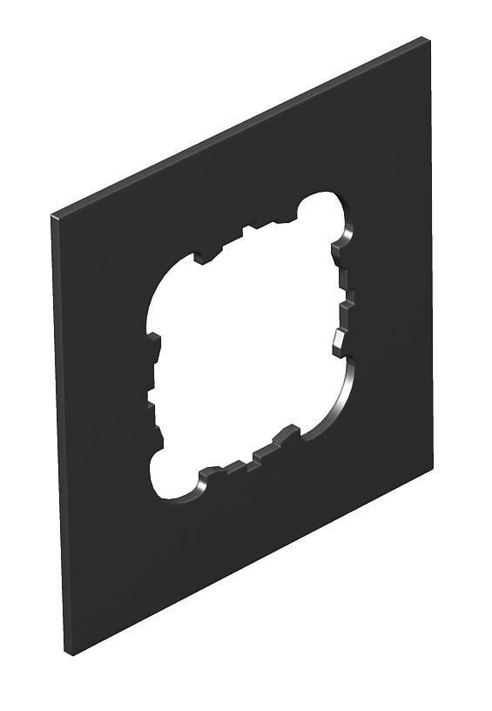

GTIN:

4012195115731

HAN:

7408444

Anwendung

Aufflur-Tank

Farbton

schwarz

Werkstoff

Polyamid (PA)

Anzahl der einfachen Öffnungen

1,00